정규화 추가
왼쪽 상단 추가 버튼을 클릭해 새 정규화 스키마를 추가할 수 있습니다. 이름, 코드, 그리고 선택적으로 설명을 입력하면 새로운 정규화 스키마 편집 화면으로 넘어갑니다.
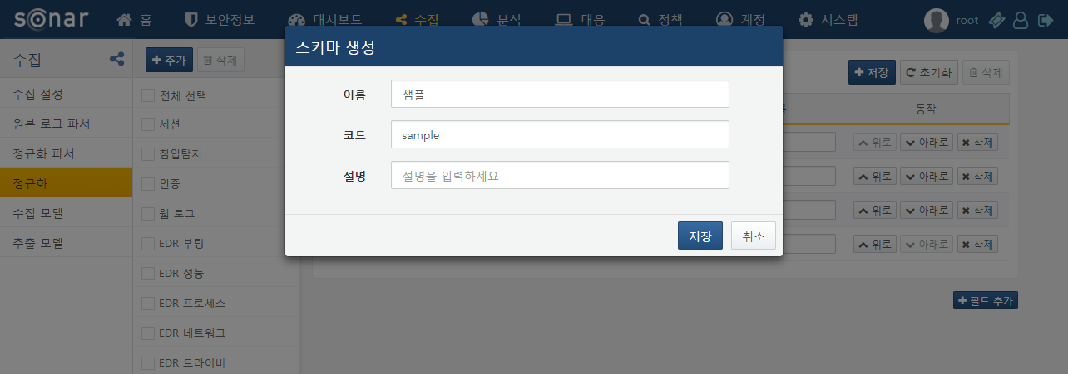
정규화 스키마를 생성할 때 표시되는 항목의 의미는 다음과 같습니다:
이름
화면에 표시할 정규화 스키마 이름을 입력합니다.
코드
로그 수집 시 _schema 필드에 추가될 정규화 스키마 코드명을 입력합니다. 유일한 식별자를 지정해야 합니다.
설명
필드 목록 상단에 표시할 정규화 스키마 설명을 입력합니다.

